NHẬN XÉT CỦA GIẢNG VIÊN HƯỚNG DẪN

Trà Vinh, ngày ….. tháng …… năm ……
Giáo viên hướng dẫn
(Ký tên và ghi rõ họ tên)

NHẬN XÉT CỦA THÀNH VIÊN HỘI ĐỒNG

Trà Vinh, ngày ….. tháng …… năm ……
Thành viên hội đồng
(Ký tên và ghi rõ họ tên)

LỜI CẢM ƠN
Lời đầu tiên, em xin gửi lời cảm ơn chân thành và sâu sắc nhất đến thầy Dương Ngọc Vân Khanh - giảng viên khoa Kỹ Thuật & Công Nghệ, trường Đại học Trà Vinh, người đã tận tình hướng dẫn, chỉ bảo và động viên em trong suốt quá trình thực hiện đề tài nghiên cứu này. Với sự nhiệt huyết và kiến thức chuyên môn sâu rộng, thầy đã giúp em vượt qua những khó khăn, hoàn thiện đề tài một cách tốt nhất.
Em xin gửi lời cảm ơn đến Ban Giám hiệu trường Đại học Trà Vinh, khoa Kỹ Thuật & Công Nghệ đã tạo điều kiện thuận lợi về cơ sở vật chất và tài liệu tham khảo để em hoàn thành đề tài nghiên cứu.
Em xin gửi lời cảm ơn chân thành đến quý thầy cô bộ môn Công nghệ thông tin, những người đã tận tâm truyền đạt kiến thức, kỹ năng quý báu cho em trong suốt quá trình học tập. Nhờ sự hướng dẫn, chỉ bảo tận tình của thầy cô, em đã có được nền tảng kiến thức vững chắc, phát triển tư duy và niềm đam mê với lĩnh vực Công nghệ thông tin.
Em cũng xin bày tỏ lòng biết ơn sâu sắc đến gia đình, những người thân yêu đã luôn ủng hộ, động viên và tạo mọi điều kiện tốt nhất để em tập trung học tập và nghiên cứu.
Cuối cùng, em xin gửi lời cảm ơn đến bạn bè, những người đồng hành đã cùng em chia sẻ những khó khăn, giúp đỡ em trong quá trình thực hiện đề tài.

MỤC LỤC
CHƯƠNG 1: TỔNG QUAN 4
1.1. Phát triển API với Laravel: 4
1.2. Xây dựng giao diện với ReactJS: 4
CHƯƠNG 2: NGHIÊN CỨU LÝ THUYẾT 6
2.1. Tổng quan về website hồ sơ năng lực cá nhân 6
2.1.1. Khái niệm và vai trò 6
2.1.2. Các tính năng cơ bản 6
2.2. Công nghệ xây dựng website 7
2.2.1. Một số khái niệm liên quan về xây dựng website 7
2.2.2. Laravel framework (Backend) 9
2.2.3. ReactJS (Frontend) 14
2.2.4. Cơ sở dữ liệu (MySQL) 16
CHƯƠNG 3: HIỆN THỰC HÓA NGHIÊN CỨU 17
3.1. Đặc tả nhu cầu 17
3.1.1. Yêu cầu chức năng 17
3.1.2. Yêu cầu phi chức năng 17
3.2. Thiết kế CSDL 17
3.2.1. Các thực thể và thuộc tính trong CSDL 17
3.2.2. Lược đồ CSDL 20
3.3. Cài đặt môi trường 21
3.3.1. Cài đặt Laravel 21
3.3.2. Cài đặt ReactJS 21
3.3.3. Cài đặt hệ quản trị CSDL 21
CHƯƠNG 4: KẾT QUẢ NGHIÊN CỨU 23
4.1. Sản phẩm website 23
4.2. Đánh giá hiệu năng 23
4.3. Đánh giá trải nghiệm người dùng 23
4.4. Trình bày giao diện chức năng 23
CHƯƠNG 5: KẾT LUẬN VÀ HƯỚNG PHÁT TRIỂN 29
5.1. Kết luận 29
5.2. Hướng phát triển 29
DANH MỤC TÀI LIỆU THAM KHẢO 30
PHỤ LỤC 31

DANH MỤC HÌNH ẢNH
Hình 1.1:Sơ đồ minh họa REST API 4
Hình 1.2:Các đặc điểm của React JS 5
Hình 2.1:Logo Laravel 8
Hình 2.2:Logo React JS 8
Hình 2.3:Mô hình MVC 10
Hình 2.4:Ví dụ về API 12
Hình 3.1:Mô hình dữ liệu khái niệm (Conceptual data model 20
Hình 3.2:Mô hình dữ liệu vật lý (Physical Data Model) 21
Hình 4.1:Trang chủ 24
Hình 4.2:Trang cá nhân 25
Hình 4.3:Trang chứng chỉ 25
Hình 4.4:Trang kỹ năng 26
Hình 4.5:Trang dự án 26
Hình 4.6:Trang bài viết 27
Hình 4.7:Trang chi tiết bài viết 27
Hình 4.8:Trang đăng nhập 28
Hình 4.9:Trang đăng ký 28

DANH MỤC BẢNG BIỂU
Bảng 3.1:Thực thể người dùng 18
Bảng 3.2:Thực thể chứng chỉ 19
Bảng 3.3:Thực thể dự án 19
Bảng 3.4:Thực thể kỹ năng 20
Bảng 3.5:Thực thể bài viết 20

TÓM TẮT ĐỒ ÁN CHUYÊN NGÀNH
Vấn đề nghiên cứu:
Trong thời đại công nghệ số, lập trình viên cần một công cụ hiệu quả để giới thiệu bản thân, kỹ năng và kinh nghiệm với nhà tuyển dụng. Website hồ sơ năng lực cá nhân là giải pháp thay thế CV truyền thống, giúp lập trình viên tạo dựng thương hiệu cá nhân và tiếp cận cơ hội việc làm tốt hơn.
Hướng tiếp cận:
Đồ án tập trung vào việc xây dựng một website hồ sơ năng lực cá nhân hoàn chỉnh dành riêng cho lập trình viên, với các tính năng chính:
- Quản lý thông tin cá nhân, kỹ năng, kinh nghiệm, dự án.
- Tạo và quản lý bài viết
- Giao diện thân thiện, dễ sử dụng, tối ưu cho tìm kiếm.
Cách giải quyết vấn đề:
- Sử dụng Laravel framework (PHP) để xây dựng API.
- Sử dụng ReactJS để xây dựng giao diện người dùng.
- Sử dụng MySQL để lưu trữ dữ liệu.
- Áp dụng kiến trúc MVC, RESTful API.
Kết quả đạt được:
- Hoàn thành website hồ sơ năng lực cá nhân đầy đủ các tính năng cơ bản.
- Giao diện website trực quan, tương đối thân thiện với người dùng.
Hạn chế:
- Giao diện website còn đơn giản, chưa thực sự thu hút.
- Chưa tích hợp đầy đủ các tính năng mạng xã hội.

MỞ ĐẦU
Lý do chọn đề tài:
Trong thời đại công nghệ số hiện nay, việc sở hữu một website giới thiệu về cá nhân không chỉ là xu hướng mà còn là một công cụ hữu ích để thể hiện bản thân và phát triển sự nghiệp, đặc biệt là đối với lập trình viên.
- Nhu cầu thực tế: Lập trình viên cần một nơi để trưng bày kỹ năng, kinh nghiệm, dự án đã thực hiện một cách chuyên nghiệp và ấn tượng, thu hút sự chú ý của nhà tuyển dụng.
- Xu hướng phát triển: Website cá nhân đang dần thay thế CV truyền thống, giúp lập trình viên tạo dựng thương hiệu cá nhân, mở rộng mạng lưới quan hệ và tiếp cận cơ hội việc làm tốt hơn.
- Tính ứng dụng cao: Đề tài này mang tính thực tiễn cao, sản phẩm tạo ra có thể áp dụng ngay cho bản thân và cộng đồng lập trình viên.
Mục đích nghiên cứu:
- Xây dựng website: Phát triển một website hồ sơ năng lực cá nhân hoàn chỉnh dành riêng cho lập trình viên, với đầy đủ các tính năng cần thiết như giới thiệu bản thân, kỹ năng, kinh nghiệm, dự án, blog,...
- Tối ưu hóa trải nghiệm: Thiết kế giao diện thân thiện, dễ sử dụng, tương thích với nhiều thiết bị.
- Nâng cao hiệu quả: Giúp lập trình viên tạo dựng thương hiệu cá nhân, quảng bá bản thân, tiếp cận nhà tuyển dụng tiềm năng và tăng cơ hội việc làm.
Đối tượng nghiên cứu:
- Lập trình viên: Tất cả các lập trình viên, từ sinh viên mới ra trường đến những người đã có kinh nghiệm, đều là đối tượng hướng đến của website này.
- Nhà tuyển dụng: Website cung cấp thông tin chi tiết về năng lực của lập trình viên, giúp nhà tuyển dụng dễ dàng tìm kiếm ứng viên phù hợp.
Phạm vi nghiên cứu:
- Phạm vi nội dung: Nghiên cứu tập trung vào các nội dung cần thiết cho một website hồ sơ năng lực cá nhân của lập trình viên, bao gồm: thông tin cá nhân, kỹ năng, kinh nghiệm làm việc, dự án đã thực hiện, blog kỹ thuật,...
- Phạm vi công nghệ: Sử dụng các công nghệ web phổ biến như HTML, CSS, JavaScript, PHP và hệ quản trị cơ sở dữ liệu (MySQL,...) để xây dựng website.
- Phạm vi ứng dụng: Website được thiết kế để hoạt động trên các trình duyệt web phổ biến và tương thích với các thiết bị di động.

TỔNG QUAN
Đề tài tập trung vào việc xây dựng một website hồ sơ năng lực cá nhân dành riêng cho lập trình viên, sử dụng Laravel framework cho phần backend (API) và ReactJS cho phần frontend (giao diện người dùng). Vấn đề nghiên cứu sẽ tập trung vào các khía cạnh sau:

Phát triển API với Laravel:
- Thiết kế API: Xây dựng hệ thống API RESTful với các chức năng quản lý thông tin cá nhân, kỹ năng, kinh nghiệm, dự án, bài viết blog,...
- Xử lý dữ liệu: Tối ưu hóa việc lưu trữ, truy vấn và xử lý dữ liệu người dùng với cơ sở dữ liệu (MySQL).
- Bảo mật: Áp dụng các biện pháp bảo mật để đảm bảo an toàn dữ liệu và ngăn
chặn các truy cập trái phép.
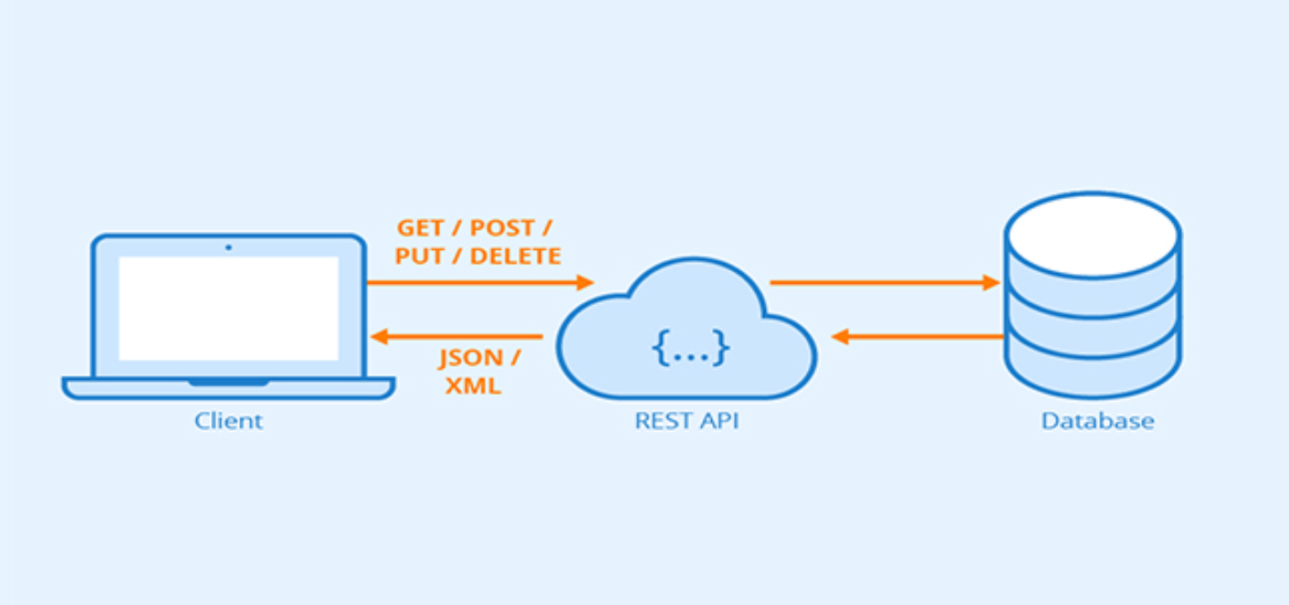
Hình 1.1:Sơ đồ minh họa REST API

Xây dựng giao diện với ReactJS:
- Thiết kế giao diện: Tạo giao diện người dùng trực quan, thân thiện và dễ sử dụng, tập trung vào việc trình bày thông tin hiệu quả.
- Tương tác người dùng: Xây dựng các component ReactJS để xử lý các tương tác của người dùng, như đăng nhập, đăng ký, cập nhật thông tin, thêm dự án,...
- Kết nối với API: Sử dụng các thư viện (Axios) để kết nối giao diện ReactJS với API Laravel, hiển thị dữ liệu và xử lý các yêu cầu từ người dùng.
- Responsive design: Đảm bảo website hiển thị tương đối tốt trên nhiều thiết bị khác nhau (máy tính, điện thoại, máy tính bảng).
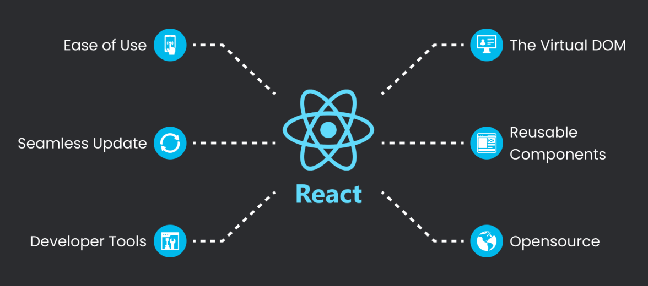
Hình 1.2:Các đặc điểm của React JS

NGHIÊN CỨU LÝ THUYẾT

Tổng quan về website hồ sơ năng lực cá nhân

Khái niệm và vai trò
Website hồ sơ năng lực cá nhân là một trang web được thiết kế để giới thiệu bản thân, kỹ năng, kinh nghiệm và thành tích của một cá nhân. Nó hoạt động như một CV trực tuyến, nhưng với khả năng trình bày thông tin phong phú và ấn tượng hơn. Website này đóng vai trò quan trọng trong việc:
- Gây ấn tượng với nhà tuyển dụng: Website cho phép thể hiện năng lực một cách trực quan và sinh động, nổi bật hơn so với CV truyền thống.
- Xây dựng thương hiệu cá nhân: Website giúp tạo dựng hình ảnh chuyên nghiệp, khẳng định vị thế và giá trị bản thân trong lĩnh vực hoạt động.
- Mở rộng mạng lưới quan hệ: Website giúp kết nối với những người cùng ngành, chia sẻ kiến thức và tìm kiếm cơ hội hợp tác.
- Quảng bá bản thân: Website là công cụ hữu hiệu để quảng bá bản thân, thu hút sự chú ý của khách hàng tiềm năng hoặc đối tác.
- Thể hiện sự chủ động: Việc sở hữu một website cá nhân cho thấy là người chủ động, chuyên nghiệp và có đầu tư cho sự nghiệp.

Các tính năng cơ bản
Một website hồ sơ năng lực cá nhân thường bao gồm các tính năng cơ bản sau:
- Giới thiệu: Cung cấp thông tin chi tiết về bản thân, bao gồm học vấn, kinh nghiệm, sở thích,...
- Kỹ năng: Liệt kê các kỹ năng chuyên môn, công nghệ thành thạo.
- Kinh nghiệm: Trình bày quá trình làm việc, chức danh, thành tích đạt được tại các công ty/dự án.
- Dự án: Trưng bày các dự án đã thực hiện, bao gồm mô tả, hình ảnh, demo (nếu có) và đường dẫn đến source code.
- Bài viết: Chia sẻ kiến thức, quan điểm cá nhân về lĩnh vực hoạt động.
- Liên hệ: Cung cấp thông tin liên lạc để người khác có thể liên hệ với mình.

Công nghệ xây dựng website

Một số khái niệm liên quan về xây dựng website
- HTML là viết tắt của cụm từ Hypertext Markup Language (tạm dịch là Ngôn ngữ đánh dấu siêu văn bản). HTML được sử dụng để tạo và cấu trúc các thành phần trong trang web hoặc ứng dụng, phân chia các đoạn văn, heading, titles, blockquotes… và HTML không phải là ngôn ngữ lập trình.
- CSS là viết tắt của Cascading Style Sheets, nó là một ngôn ngữ được sử dụng để tìm và định dạng lại các phần tử được tạo ra bởi các ngôn ngữ đánh dấu (HTML).
- PHP là một đoạn mã lệnh hay ngôn ngữ trình kịch bản được dùng để phát triển ứng dụng viết cho máy chủ. Ngôn ngữ này được chạy ở server, sinh ra mã html trên client.
- JS là viết tắt của JavaScript, một ngôn ngữ lập trình phổ biến được sử dụng để tạo ra các trang web tương tác và động.
- Laravel là một PHP framework mã nguồn mở phổ biến, mạnh mẽ, tuân theo kiến trúc MVC, thường được sử dụng để phát triển các ứng dụng web.

Hình 2.3:Logo Laravel
- ReactJS là một thư viện JavaScript mã nguồn mở được phát triển bởi Facebook, được sử dụng rộng rãi để xây dựng giao diện người dùng (UI) cho các ứng dụng web hiện đại.

Hình 2.4:Logo React JS
- MySQL là một hệ quản trị cơ sở dữ liệu quan hệ (RDBMS) mã nguồn mở phổ biến, được sử dụng rộng rãi trong các ứng dụng web.

Laravel framework (Backend)

Một số ưu điểm của Laravel khi phát triển API:
- Cấu trúc rõ ràng, dễ bảo trì: Laravel tuân thủ mô hình MVC, giúp tổ chức code một cách logic, dễ dàng quản lý và bảo trì API.
- Tốc độ phát triển nhanh: Laravel cung cấp nhiều tính năng hỗ trợ xây dựng API nhanh chóng như routing, ORM, middleware,...
- Cộng đồng lớn mạnh: Laravel có cộng đồng người dùng đông đảo, nhiều tài liệu hướng dẫn và hỗ trợ, giúp dễ dàng tìm kiếm giải pháp cho các vấn đề gặp phải.
- Bảo mật tốt: Laravel cung cấp các tính năng bảo mật tích hợp, giúp bảo vệ API khỏi các lỗ hổng bảo mật phổ biến.
- Hiệu năng cao: Laravel được tối ưu hóa cho hiệu năng, giúp API xử lý các request nhanh chóng và hiệu quả.

Kiến trúc MVC (Model-View-Controller)
Kiến trúc MVC (Model-View-Controller) là một mẫu thiết kế nổi tiếng và phổ biến trong lập trình hướng đối tượng, đặc biệt là trong phát triển ứng dụng web. MVC chia ứng dụng thành ba phần kết nối với nhau: Model, View và Controller. Mỗi phần có một trách nhiệm riêng biệt, giúp tổ chức code rõ ràng, dễ bảo trì và mở rộng.
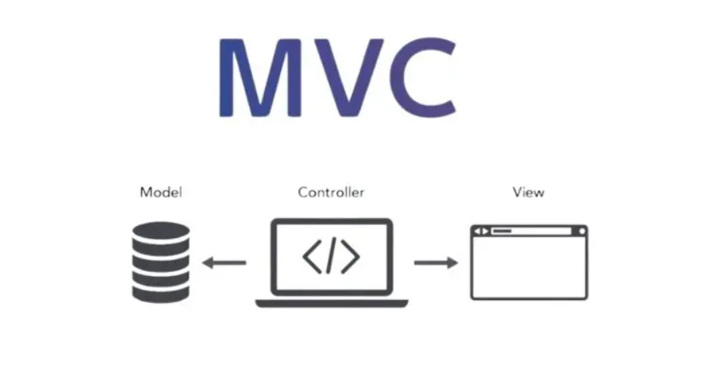
Hình 2.5:Mô hình MVC
Model:
- Quản lý dữ liệu của ứng dụng. Nó đại diện cho cấu trúc dữ liệu, các quy tắc nghiệp vụ và logic xử lý dữ liệu.
- Chức năng:
+ Lưu trữ và truy xuất dữ liệu từ cơ sở dữ liệu.
+ Xử lý logic nghiệp vụ, xác thực dữ liệu.
+ Thông báo cho View và Controller về các thay đổi dữ liệu.
View:
- Hiển thị thông tin cho người dùng. Nó nhận dữ liệu từ Model và trình bày dưới dạng giao diện người dùng.
- Chức năng:
+ Hiển thị dữ liệu từ Model.
+ Cung cấp các thành phần giao diện (buttons, forms,...) để người dùng tương tác.
+ Gửi yêu cầu tới Controller khi người dùng thực hiện hành động.
Controller
- Tiếp nhận yêu cầu từ người dùng, xử lý logic nghiệp vụ và cập nhật Model, sau đó chọn View phù hợp để hiển thị kết quả.
- Chức năng:
+ Tiếp nhận yêu cầu từ người dùng (ví dụ: click vào nút "Đăng ký").
+ Gọi các phương thức của Model để xử lý dữ liệu.
+ Chọn View phù hợp để hiển thị kết quả cho người dùng.
Ví dụ: Khi người dùng submit form đăng ký, Controller "UserController" sẽ lấy dữ liệu từ form, kiểm tra tính hợp lệ, lưu thông tin vào cơ sở dữ liệu thông qua Model "User" và chuyển hướng người dùng đến trang thành công.

Routing
Routing trong Laravel, đặc biệt khi xây dựng API, là cơ chế định nghĩa các endpoint (địa chỉ truy cập) của API và ánh xạ chúng tới các controller tương ứng. Nói cách khác, routing quyết định xem khi người dùng gửi request đến một địa chỉ cụ thể, phần nào của ứng dụng sẽ xử lý yêu cầu đó.
Cấu hình Routing cho API trong Laravel: Trong Laravel, routing cho API thường được định nghĩa trong file routes/api.php. Laravel cung cấp một cách thức đơn giản và linh hoạt để định nghĩa các route với nhiều phương thức HTTP khác nhau (GET, POST, PUT, DELETE).
Ví dụ về Routing API:
- Lấy danh sách tất cả dự án:
Route::get('/projects', [ProjectController::class, 'index']);
Khi người dùng gửi request GET đến /projects, Laravel sẽ gọi phương thức index trong ProjectController để xử lý yêu cầu và trả về danh sách dự án.
- Lấy chi tiết một dự án:
Route::get('/projects/{id}', [ProjectController::class, 'show']);
Route này sử dụng tham số {id} để xác định dự án cần lấy. Khi người dùng gửi request GET đến /projects/1, Laravel sẽ gọi phương thức show trong ProjectController và truyền vào id = 1.
- Tạo dự án mới:
Route::post('/projects', [ProjectController::class, 'store']);
Khi người dùng gửi request POST đến /projects kèm theo dữ liệu dự án, Laravel sẽ gọi phương thức store trong ProjectController để tạo dự án mới.
- Cập nhật dự án:
Route::put('/projects/{id}', [ProjectController::class, 'update']);
Tương tự như route show, route này cũng sử dụng tham số {id}. Khi người dùng gửi request PUT đến /projects/1 kèm theo dữ liệu cập nhật, Laravel sẽ gọi phương thức update trong ProjectController.
- Xóa dự án:
Route::delete('/projects/{id}', [ProjectController::class, 'destroy']);
Khi người dùng gửi request DELETE đến /projects/1, Laravel sẽ gọi phương thức destroy trong ProjectController để xóa dự án có id = 1.
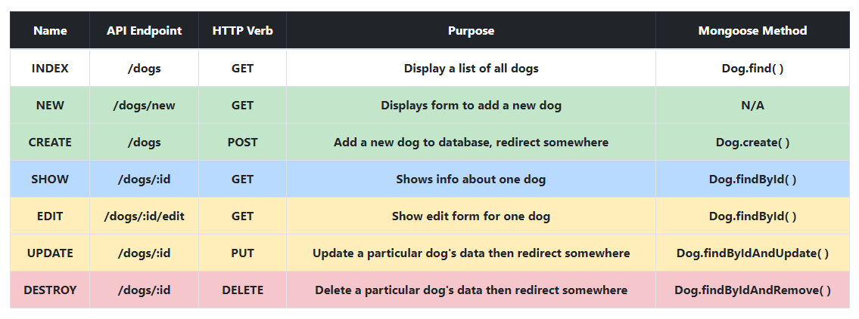
Hình 2.6:Ví dụ về API

ORM (Eloquent)
Eloquent ORM là một trong những tính năng mạnh mẽ nhất của Laravel, cung cấp một cách thức đơn giản và thanh lịch để tương tác với cơ sở dữ liệu. Thay vì viết các câu truy vấn SQL phức tạp, có thể sử dụng Eloquent để làm việc với database thông qua các đối tượng PHP. Các khái niệm cơ bản trong Eloquent:
- Model:Mỗi model trong Eloquent tương ứng với một bảng trong cơ sở dữ liệu. Ví dụ, model User sẽ tương ứng với bảng users. Model là một lớp PHP kế thừa từ Illuminate\Database\Eloquent\Model và chứa các thuộc tính và phương thức để tương tác với bảng dữ liệu.
- Thuộc tính: Các thuộc tính của model đại diện cho các cột trong bảng. Ví dụ, model User có thể có các thuộc tính như name, email, password.
- Quan hệ: Eloquent cho phép định nghĩa các quan hệ giữa các model, ví dụ như quan hệ one-to-one, one-to-many, many-to-many giúp truy vấn dữ liệu liên quan một cách dễ dàng.
- Phương thức: Eloquent cung cấp nhiều phương thức để truy vấn dữ liệu, thêm, sửa, xóa dữ liệu trong cơ sở dữ liệu.
Ví dụ sử dụng Eloquent
- Tạo một bản ghi mới:
$user = new User;
$user->name = 'John Doe';
$user->email = 'john.doe@example.com';
$user->password = bcrypt('password');
$user->save();
- Lấy tất cả bản ghi:
$users = User::all();
- Tìm một bản ghi theo ID:
$user = User::find(1);
- Cập nhật một bản ghi:
$user = User::find(1);
$user->email = 'newemail@example.com';
$user->save();
- Xóa một bản ghi:
$user = User::find(1);
$user->delete();
- Truy vấn dữ liệu với điều kiện:
$users = User::where('active', 1)->get();
Lợi ích của việc sử dụng Eloquent
- Code dễ đọc và bảo trì: Eloquent giúp code tương tác với database trở nên ngắn gọn, dễ hiểu và dễ bảo trì hơn so với việc viết SQL trực tiếp.
- Bảo mật: Eloquent tự động escape các tham số trong câu truy vấn, giúp ngăn chặn các cuộc tấn công SQL injection.
- Năng suất: Eloquent cung cấp nhiều phương thức tiện lợi, giúp thực hiện các thao tác với database một cách nhanh chóng.
- Quan hệ: Eloquent giúp dễ dàng làm việc với các quan hệ giữa các bảng dữ liệu.

ReactJS (Frontend)

Các đặc điểm nổi bật của ReactJS
- Component-based: ReactJS cho phép chia giao diện thành các component nhỏ, độc lập và có thể tái sử dụng. Mỗi component quản lý logic và giao diện riêng của nó, giúp code dễ tổ chức và bảo trì hơn.
- Virtual DOM: ReactJS sử dụng Virtual DOM để tối ưu hóa hiệu năng. Khi có thay đổi dữ liệu, ReactJS sẽ cập nhật Virtual DOM trước, sau đó so sánh với DOM thật và chỉ cập nhật những phần có thay đổi, giúp tăng tốc độ render.
- JSX: ReactJS sử dụng JSX, một cú pháp mở rộng cho phép viết HTML trong JavaScript giúp code dễ đọc và viết hơn.
- One-way data binding: ReactJS sử dụng one-way data binding, nghĩa là dữ liệu chỉ được truyền theo một chiều từ component cha sang component con. Điều này giúp dễ dàng theo dõi luồng dữ liệu và debug ứng dụng.
- Declarative programming: ReactJS khuyến khích lập trình khai báo, có nghĩa là mô tả kết quả mong muốn, còn ReactJS sẽ lo cách để đạt được kết quả đó, giúp code dễ hiểu và dự đoán hơn.

Các khái niệm quan trọng trong ReactJS
- Components: Đơn vị cơ bản để xây dựng giao diện người dùng. Mỗi component có thể là một function hoặc một class, nhận props (dữ liệu đầu vào) và trả về JSX (mô tả giao diện).
- Props: Dữ liệu được truyền từ component cha sang component con. Props là read-only, nghĩa là component con không thể thay đổi props.
- State: Dữ liệu nội bộ của component, có thể thay đổi trong quá trình hoạt động của component. Khi state thay đổi, component sẽ re-render.
- JSX: Cú pháp mở rộng cho phép viết HTML trong JavaScript.

Lợi ích của việc sử dụng ReactJS
- Hiệu năng cao: Virtual DOM giúp tối ưu hóa hiệu năng, tăng tốc độ render.
- Dễ dàng bảo trì: Component-based architecture giúp code dễ tổ chức, dễ đọc và dễ bảo trì.
- Tái sử dụng code: Các component có thể được tái sử dụng ở nhiều nơi trong ứng dụng.

Cơ sở dữ liệu (MySQL)

Ưu điểm của MySQL
- Là một lựa chọn tiết kiệm chi phí, cho phép tự do sử dụng và phân phối mà không phải trả phí bản quyền.
- MySQL được tối ưu hóa cho hiệu năng, có khả năng xử lý lượng lớn dữ liệu và truy vấn phức tạp một cách nhanh chóng.
- MySQL có cú pháp SQL đơn giản, dễ học và dễ sử dụng, dễ dàng quản lý dữ liệu.
- Có cộng đồng người dùng đông đảo, nhiều tài liệu hướng dẫn và hỗ trợ, dễ dàng tìm kiếm giải pháp cho các vấn đề gặp phải.
- Cung cấp các tính năng bảo mật để bảo vệ dữ liệu, bao gồm mã hóa dữ liệu, quản lý quyền truy cập và kiểm soát truy cập.
- Dễ dàng mở rộng để đáp ứng nhu cầu phát triển của ứng dụng.

Kết nối MySQL với Laravel
Thông tin kết nối đến MySQL được lưu trữ trong file .env trong thư mục gốc của dự án Laravel. Mở file này và cập nhật các biến môi trường sau:
DB_CONNECTION=tenhecsdl(vd:mysql)
DB_HOST=duongdancsdl(vd:127.0.0.1)
DB_PORT=cong(vd:3306)
DB_DATABASE=ten_database_cua_ban
DB_USERNAME=ten_nguoi_dung_mysql
DB_PASSWORD=mat_khau_mysql

HIỆN THỰC HÓA NGHIÊN CỨU

Đặc tả nhu cầu

Yêu cầu chức năng
Đối với người dùng (lập trình viên):
- Đăng ký/Đăng nhập tài khoản.
- Tạo và chỉnh sửa hồ sơ cá nhân (thông tin cá nhân, kỹ năng, kinh nghiệm, dự án, blog).
- Tải lên ảnh đại diện.
- Quản lý bài viết blog (thêm, sửa, xóa).
- Xem thông tin các lập trình viên khác.
Đối với khách truy cập:
- Xem hồ sơ năng lực của lập trình viên.
- Tìm kiếm lập trình viên.
- Đọc bài viết blog.
- Liên hệ với lập trình viên.

Yêu cầu phi chức năng
- Website phải tải nhanh, phản hồi nhanh chóng.
- Bảo vệ thông tin người dùng.
- Website phải hoạt động ổn định, dễ dàng truy cập.
- Hỗ trợ nhiều trình duyệt và thiết bị khác nhau.
- Giao diện dễ sử dụng, trực quan.

Thiết kế CSDL

Các thực thể và thuộc tính trong CSDL
- Thực thể NguoiDung: chứa các thuộc tính liên quan đến người dùng cần thiết như tên đăng nhập, mật khẩu, họ và tên, các thông tin để liên hệ,... và một vài thông tin cơ bản. Mỗi dòng dữ liệu trong bảng tương ứng với một người dùng.
Thuộc tính | Kiểu dữ liệu | Mô tả
MaNguoiDung | Variable characters (20) | Mã người dùng (Khóa chính)
TenDangNhap | Variable characters (50) | Tên đăng nhập
MatKhau | Variable characters (255) | Mật khẩu
HoVaTen | Variable characters (100) | Họ và tên
Email | Variable characters (255) | Email
SDT | Variable characters (10) | Số điện thoại
DiaChi | Variable characters (255) | Địa chỉ
AnhDaiDien | Variable characters (255) | Đường dẫn ảnh đại diện
LienKetGitHub | Variable characters (255) | Liên kết GitHub
TenTruongDaHoc | Variable characters (100) | Tên trường đại học
BangCap | Variable characters (100) | Bằng cấp
TenNganhHoc | Variable characters (100) | Tên ngành học
MoTaBanThan | Text | Mô tả bản thân
Bảng 3.1:Thực thể người dùng
- Thực thể ChungChi: chứa các thông tin về chứng chỉ của người dùng. Mỗi dòng dữ liệu trong bảng đại diện cho một chứng chỉ và được liên kết với một người dùng bằng khoá ngoại Tên đăng nhập, một người dùng có thể có nhiều chứng chỉ và mỗi chứng chỉ thì chỉ có duy nhất một người dùng.
Thuộc tính | Kiểu dữ liệu | Mô tả
MaChungChi | Variable characters (20) | Mã chứng chỉ (Khóa chính)
TenChungChi | Variable characters (100) | Tên chứng chỉ
TenToChucCap | Variable characters (100) | Tên tổ chức cấp
Bảng 3.2:Thực thể chứng chỉ
- Thực thể DuAn: chứa các thông tin về dự án của người dùng. Mỗi dòng dữ liệu trong bảng đại diện cho 1 dự án và được liên kết với 1 người dùng bằng khoá ngoại Tên đăng nhập, một người dùng có thể có nhiều dự án và mỗi dự án thì chỉ có duy nhất 1 người dùng.
Thuộc tính | Kiểu dữ liệu | Mô tả
MaDuAn | Variable characters (20) | Mã dự án (Khóa chính)
NoiLamViec | Variable characters (100) | Nơi làm việc
NgayBD | Date | Ngày bắt đầu
NgayKT | Date | Ngày kết thúc
TenDuAn | Variable characters (100) | Tên dự án
MoTaDuAn | Text | Mô tả dự án
LienKetDuAn | Variable characters (255) | Liên kết dự án
Bảng 3.3:Thực thể dự án
- Thực thể KyNang: chứa các thông tin về kỹ năng của người dùng. Mỗi dòng dữ liệu trong bảng đại diện cho 1 kỹ năng và được liên kết với 1 người dùng bằng khoá ngoại tên đăng nhập. Một người dùng có thể có nhiều kỹ năng và mỗi kỹ năng thì chỉ có duy nhất 1 người dùng.
Thuộc tính | Kiểu dữ liệu | Mô tả
MaKyNang | Variable characters (20) | Mã kỹ năng (Khóa chính)
TenKyNang | Variable characters (100) | Tên kỹ năng
MoTaKyNang | Variable characters (255) | Mô tả kỹ năng
Bảng 3.4:Thực thể kỹ năng
- Thực thể BaiViet: chứa các thông tin về bài viết của người dùng. Mỗi dòng dữ liệu trong bảng đại diện cho 1 bài viết và được liên kết với 1 người dùng bằng khoá ngoại tên đăng nhập. Một người dùng có thể có nhiều bài viết và mỗi bài viết thì chỉ có duy nhất 1 người dùng.
Thuộc tính | Kiểu dữ liệu | Mô tả
MaBaiViet | Variable characters (20) | Mã bài viết (Khóa chính)
TenBaiViet | Variable characters (100) | Tên bài viết
NoiDungBaiViet | Text | Nội dung bài viết
NgayDang | Date | Ngày đăng
Bảng 3.5:Thực thể bài viết

Lược đồ CSDL
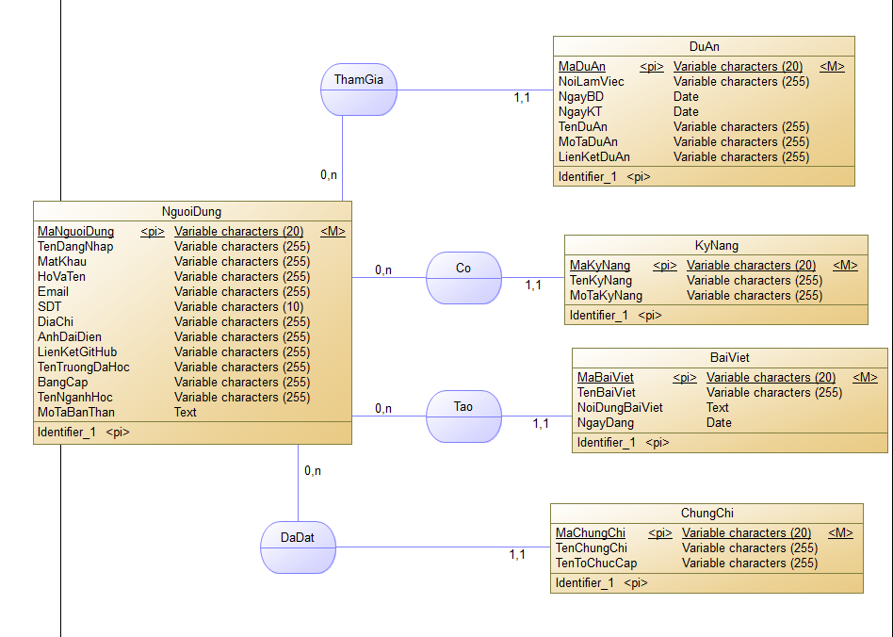
Hình 3.7:Mô hình dữ liệu khái niệm (Conceptual data model
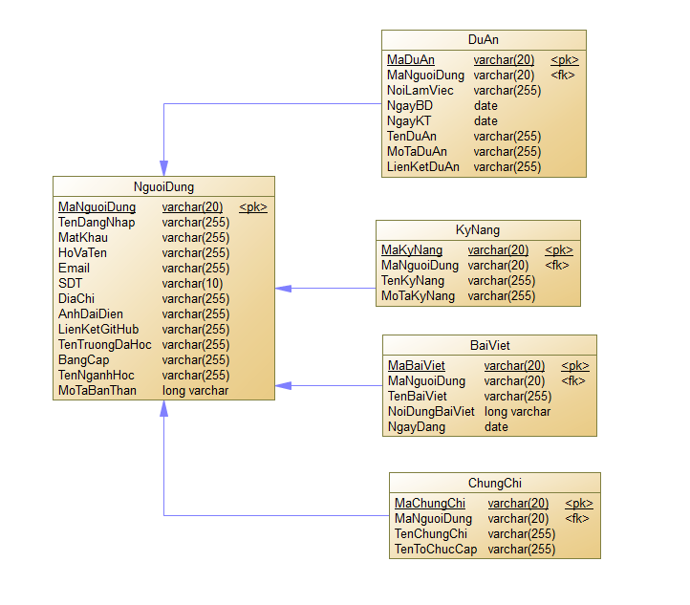
Hình 3.8:Mô hình dữ liệu vật lý (Physical Data Model)

Cài đặt môi trường

Cài đặt Laravel
- Laravel yêu cầu PHP phiên bản 7.3 trở lên, có thể tải PHP từ php.net.
- Composer là trình quản lý dependency cho PHP, có thể tải Composer từ trang chủ getcomposer.org.

Cài đặt ReactJS
ReactJS yêu cầu Node.js và npm (Node Package Manager), có thể tải Node.js (bao gồm npm) từ trang chủ nodejs.org.

Cài đặt hệ quản trị CSDL
Truy cập trang web của phpMyAdmin: https://www.phpmyadmin.net/ để tải và cài đặt theo hướng dẫn hoặc có thể dùng các công cụ được tích hợp sẳn như Xampp, Wamp, Laragon.

KẾT QUẢ NGHIÊN CỨU

Sản phẩm website
Website đáp ứng hầu hết các yêu cầu chức năng và phi chức năng đã đề ra, gồm các chức năng chính sau:
- Đăng ký/Đăng nhập: Cho phép người dùng tạo tài khoản và đăng nhập vào hệ thống.
- Quản lý hồ sơ: Người dùng có thể tạo, chỉnh sửa và cập nhật hồ sơ cá nhân, bao gồm thông tin cá nhân, kỹ năng, kinh nghiệm, dự án và blog.
- Tạo và quản lý bài viết: Người dùng có thể viết và đăng tải các bài viết blog chia sẻ kiến thức, kinh nghiệm trong lĩnh vực lập trình.
- Tìm kiếm: Người dùng có thể tìm kiếm và xem hồ sơ các lập trình viên và các bài viết.
- Hiển thị hồ sơ: Website hiển thị hồ sơ năng lực của lập trình viên một cách rõ ràng và trực quan.

Đánh giá hiệu năng
Website cơ bản đáp ứng được yêu cầu về hiệu năng, tốc độ tải trang ở mức chấp nhận được. Tôi đang tối ưu hóa hơn nữa để cải thiện tốc độ tải trang và xử lý dữ liệu, đặc biệt là khi có lượng truy cập lớn.

Đánh giá trải nghiệm người dùng
Giao diện website hiện tại chưa được đánh giá cao về mặt thẩm mỹ. Bố cục và cách trình bày thông tin chưa thực sự tối ưu, đặc biệt là ở phần hiển thị thông tin cá nhân, dự án, kỹ năng, chứng chỉ và các bài viết.

Trình bày giao diện chức năng
- Trang chủ:Trang này hiển thị danh sách các người dùng đã đăng ký website, có thể nhấn vào tên người dùng để truy cập trang cá nhân của họ. Có công cụ tìm kiếm và bộ lọc theo tên người dùng.
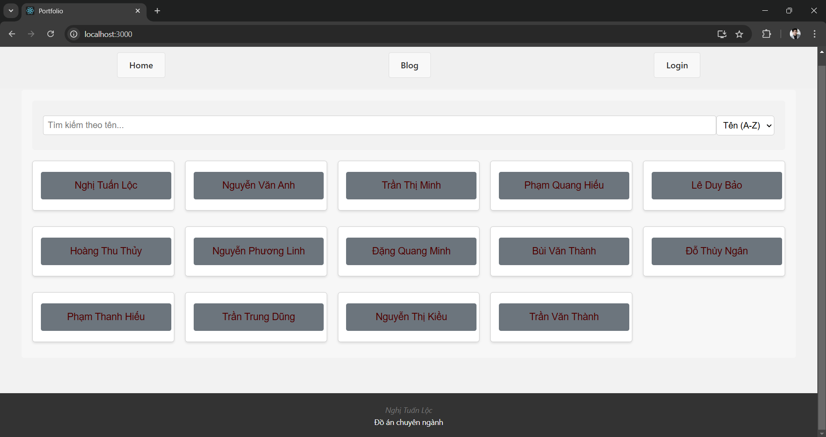
Hình 4.9:Trang chủ

- Trang cá nhân:dùng để giới thiệu các thông tin cá nhân của người dùng,người dùng có thể chỉnh sửa thông tin cá nhân của mình tại đây sau khi đăng nhập thành công, có các liên kết dẫn đến chứng chỉ, kỹ năng, dự án của người dùng đó và phương thức liên lạc.
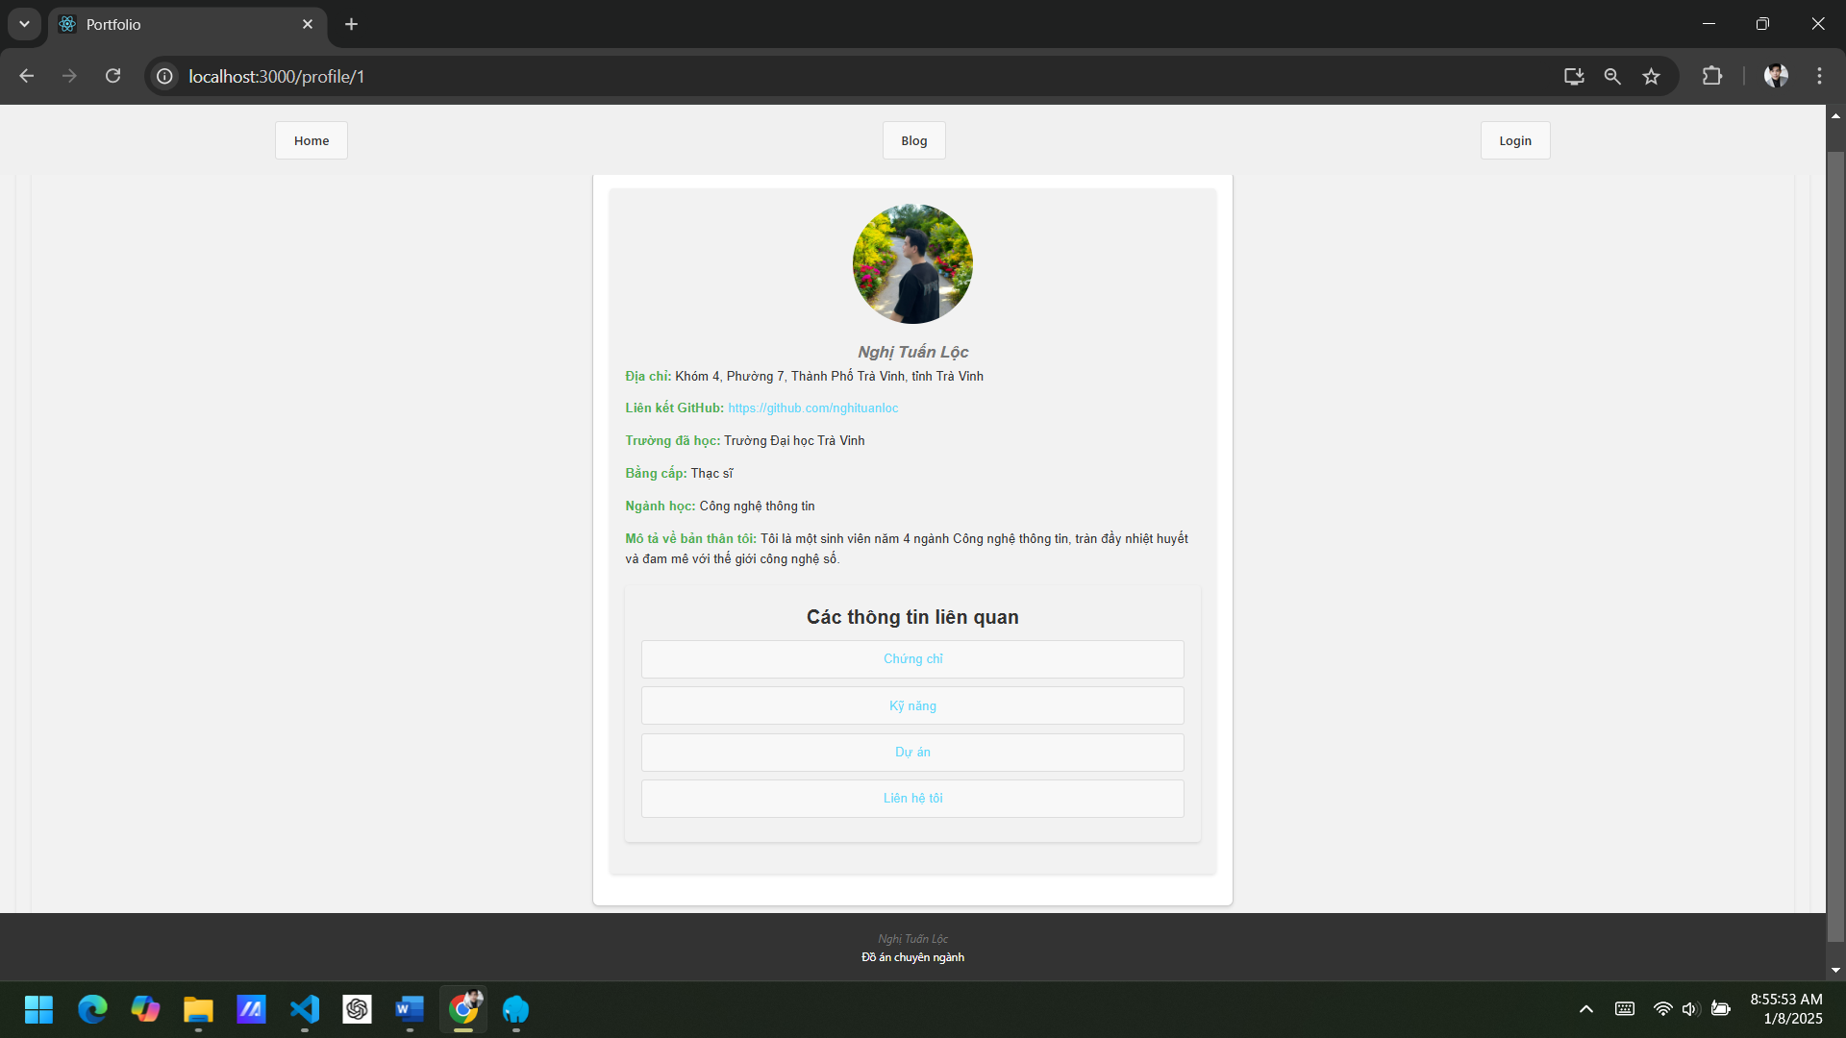
Hình 4.10:Trang cá nhân
- Trang chứng chỉ: Hiện thị các chứng chỉ liên quan đến trang cá nhân của trang người dùng đang truy cập phía trước đó. Người dùng có thể thêm, sửa, xoá chứng chỉ của mình sau khi đăng nhập thành công.
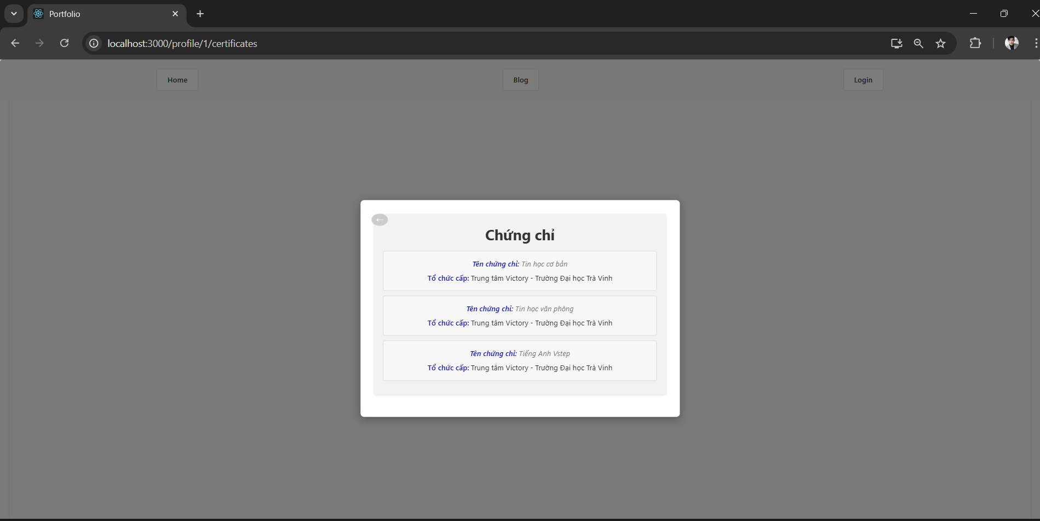
Hình 4.11:Trang chứng chỉ
- Trang kỹ năng: Để hiện thị các kỹ năng của người dùng từ trang cá nhân người dùng trước đó, người dùng có thể thêm, sửa, xoá kỹ năng của mình sau khi đăng nhập thành công.
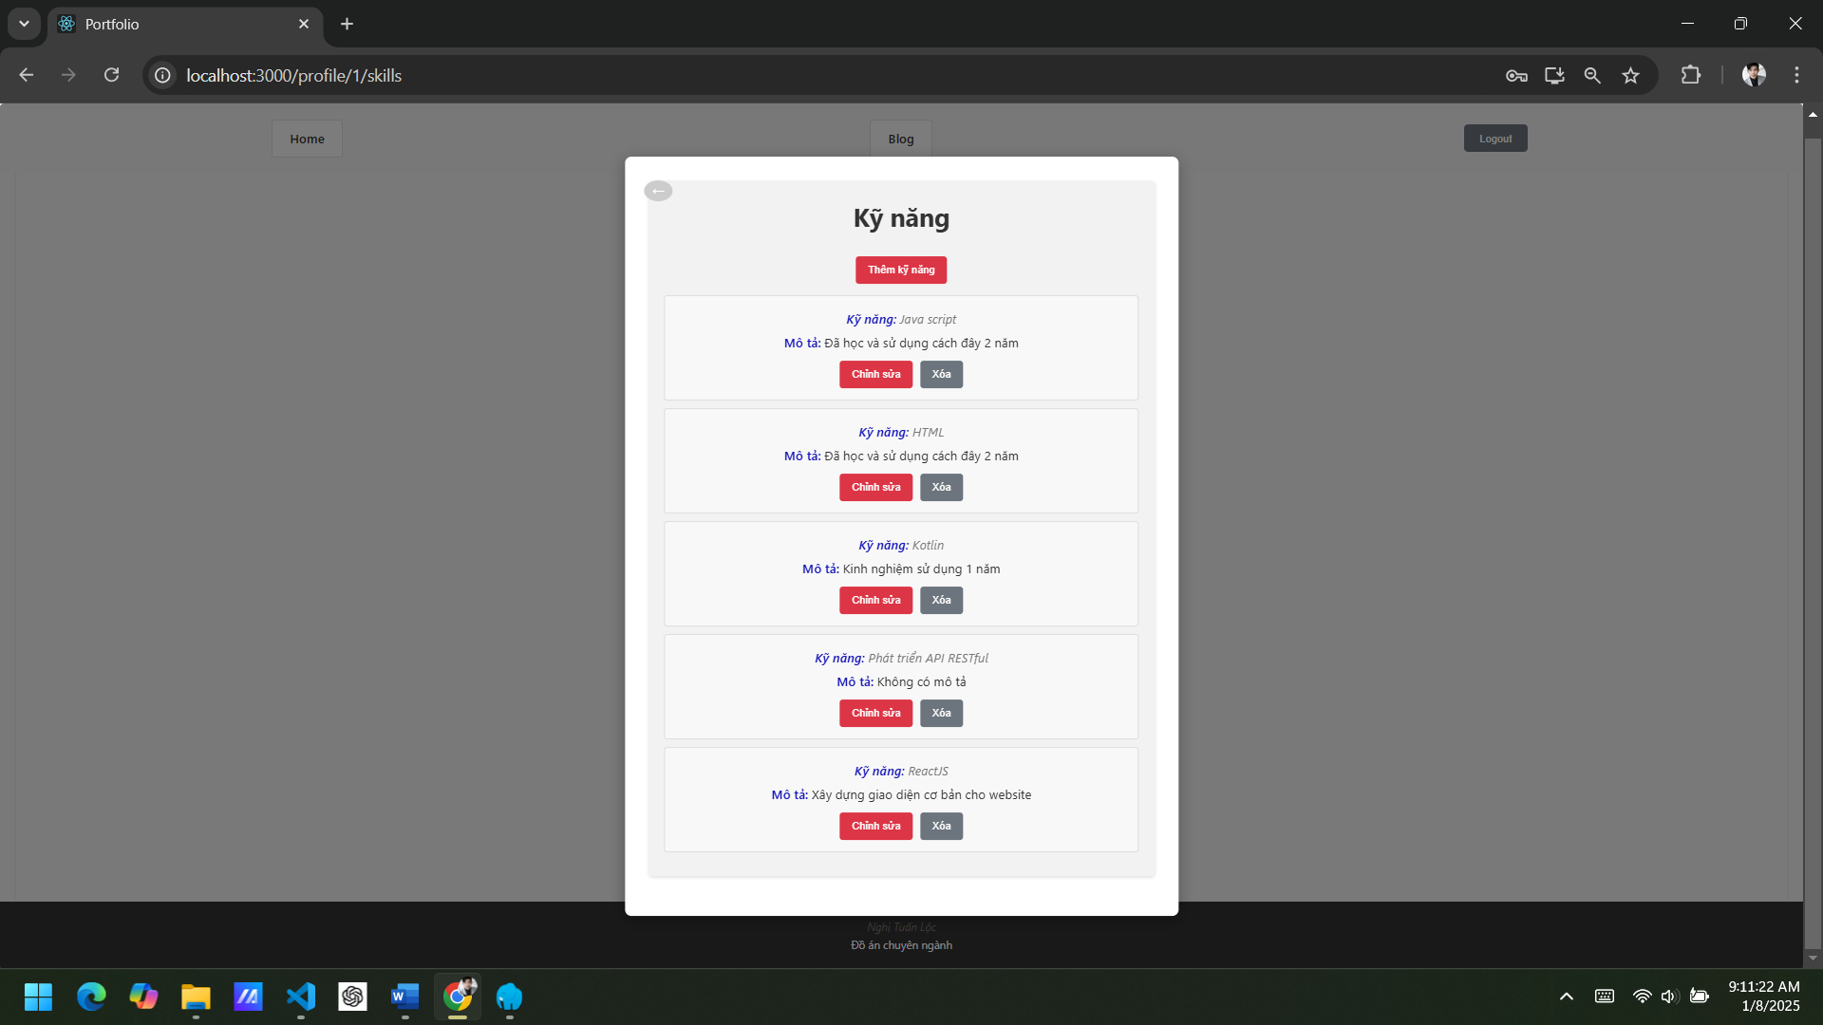
Hình 4.12:Trang kỹ năng
- Trang dự án: Hiện thị các thông tin dự án của trang cá nhân người dùng đang truy cập phía trước. Người dùng có thể thêm, sửa, xoá các dự án của mình sau khi đang nhập thành công.
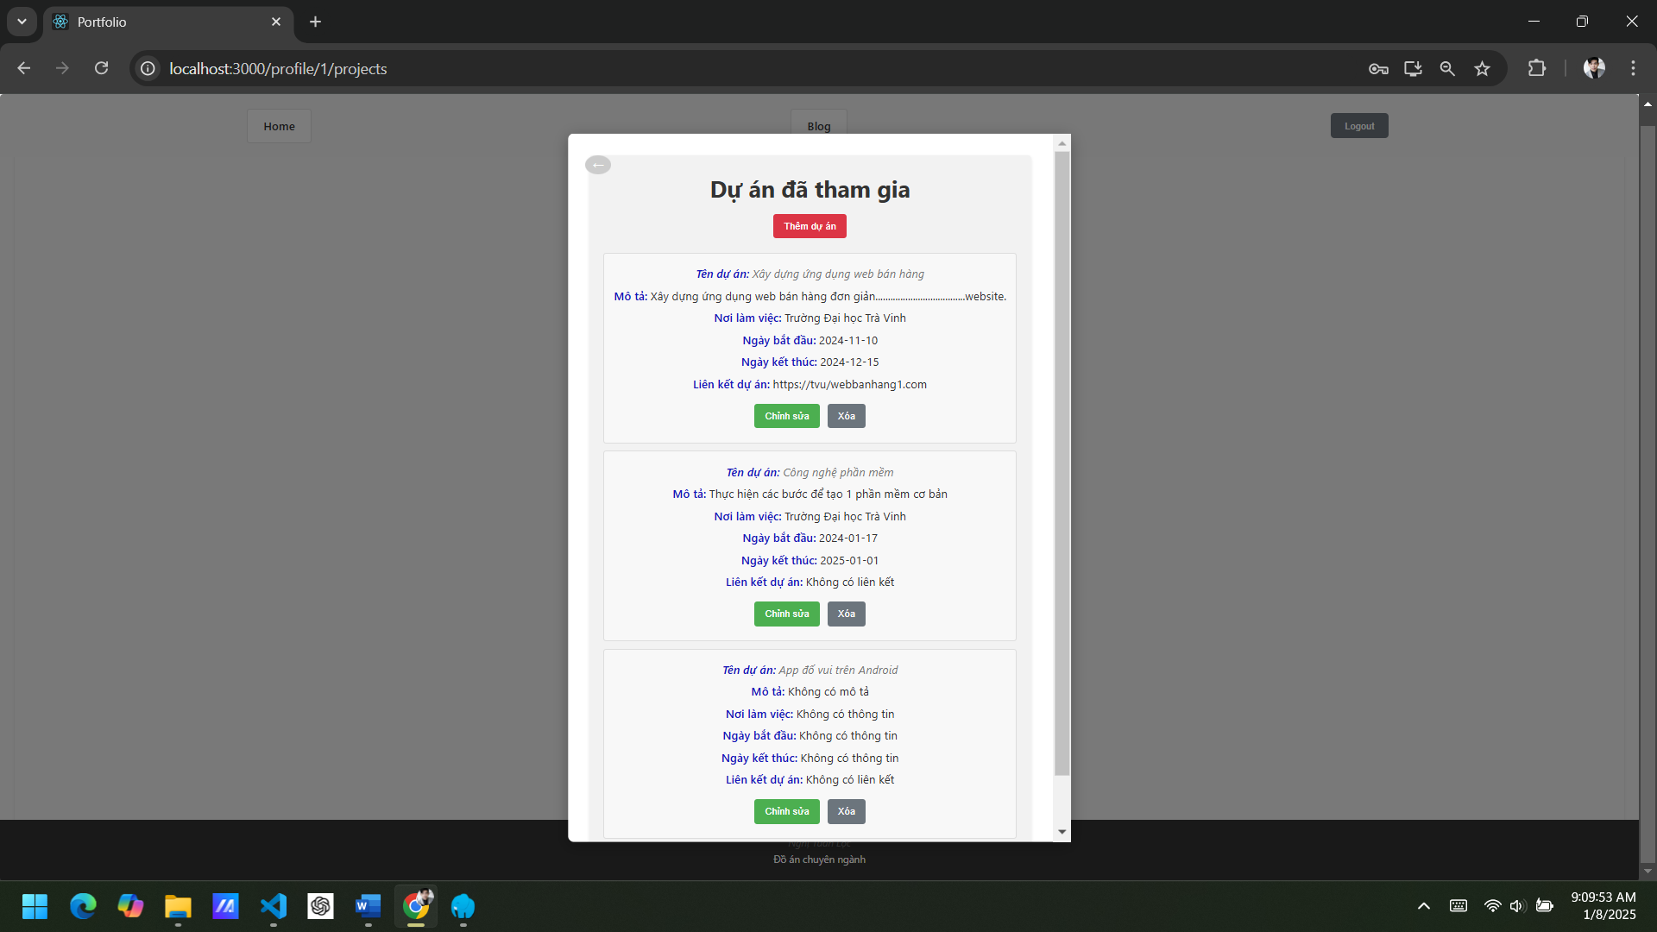
Hình 4.13:Trang dự án
- Trang bài viết: Hiện thị tổng hợp các bài viết của tất cả người đùng đã đăng tải. Người dùng có thể tạo và xoá nhanh bài viết của mình sau khi đã đăng nhập thành công.
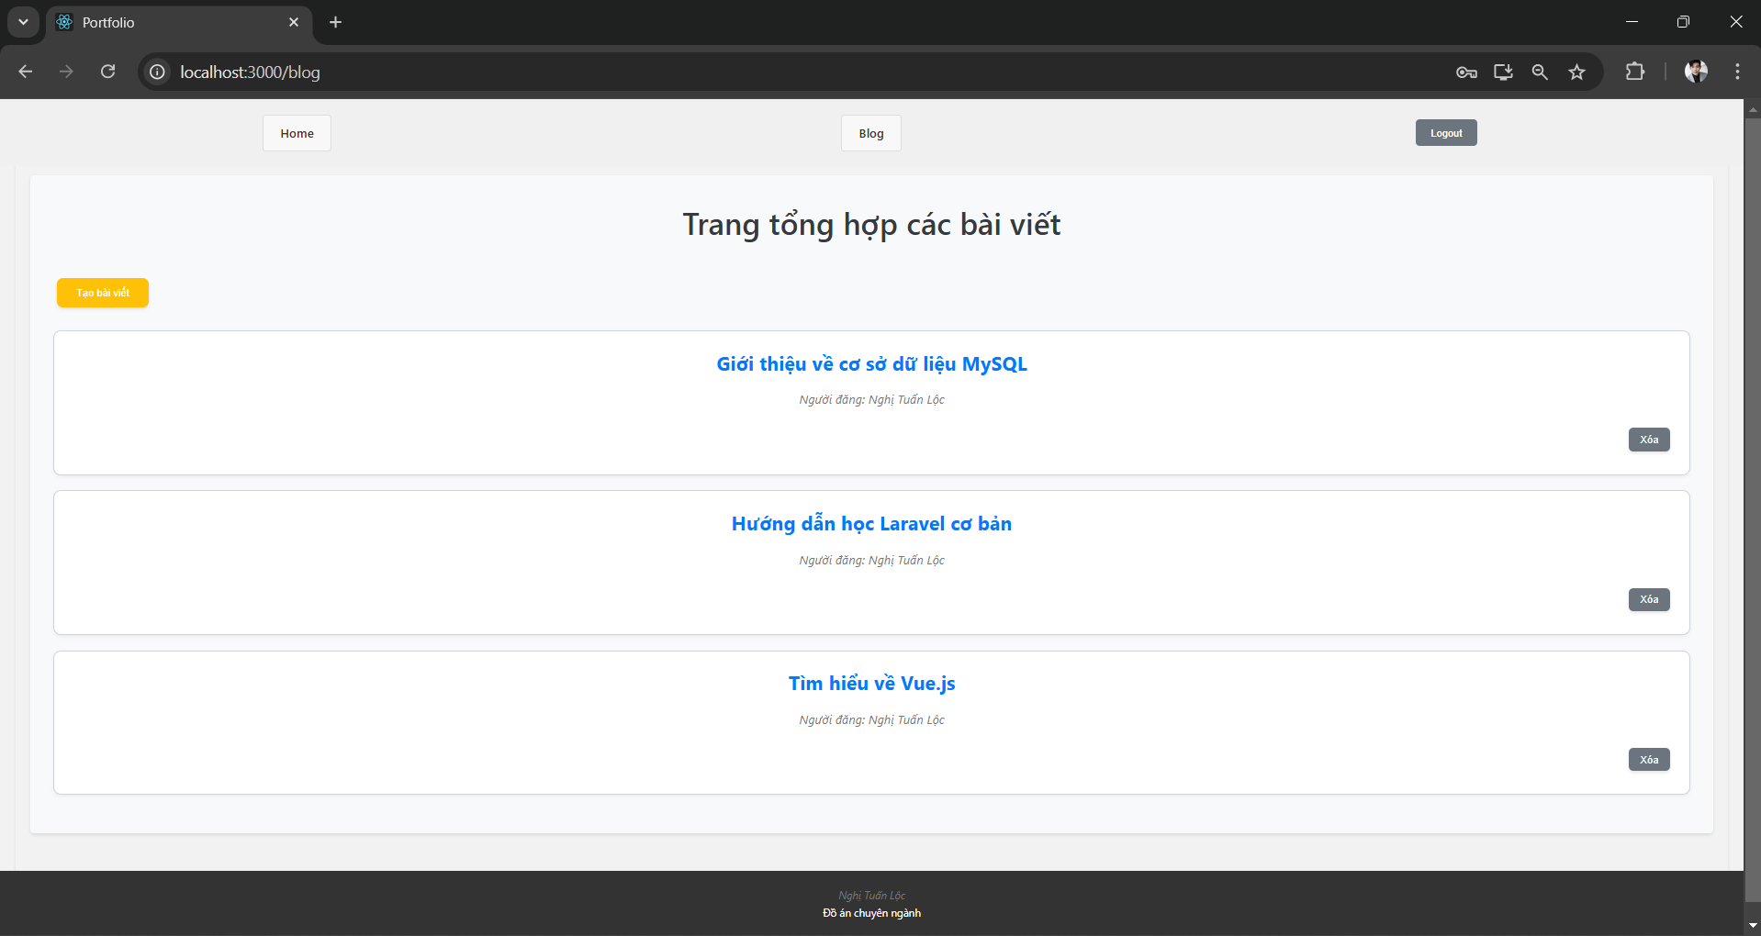
Hình 4.14:Trang bài viết
- Trang chi tiết bài viết: Trang này cho hiện thị chi tiết về bài viết mà người dùng muốn xem. Người dùng có thể chỉnh sửa hoặc xóa bài viết tương ứng sau khi đăng nhập thành công.
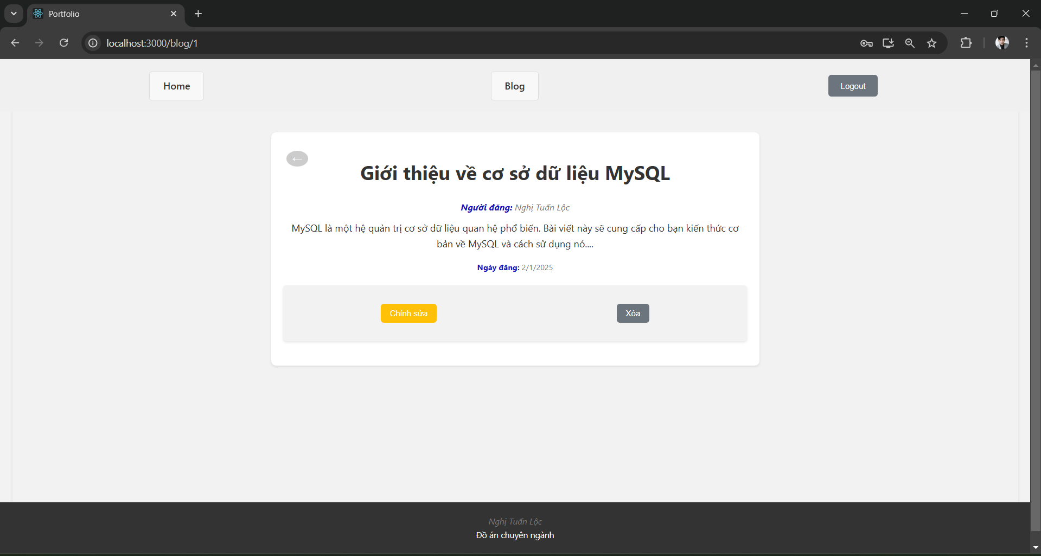
Hình 4.15:Trang chi tiết bài viết
- Trang đăng nhập: Trang này cho phép mọi người đăng nhập tài khoản của mình sau khi đăng kí thành công.
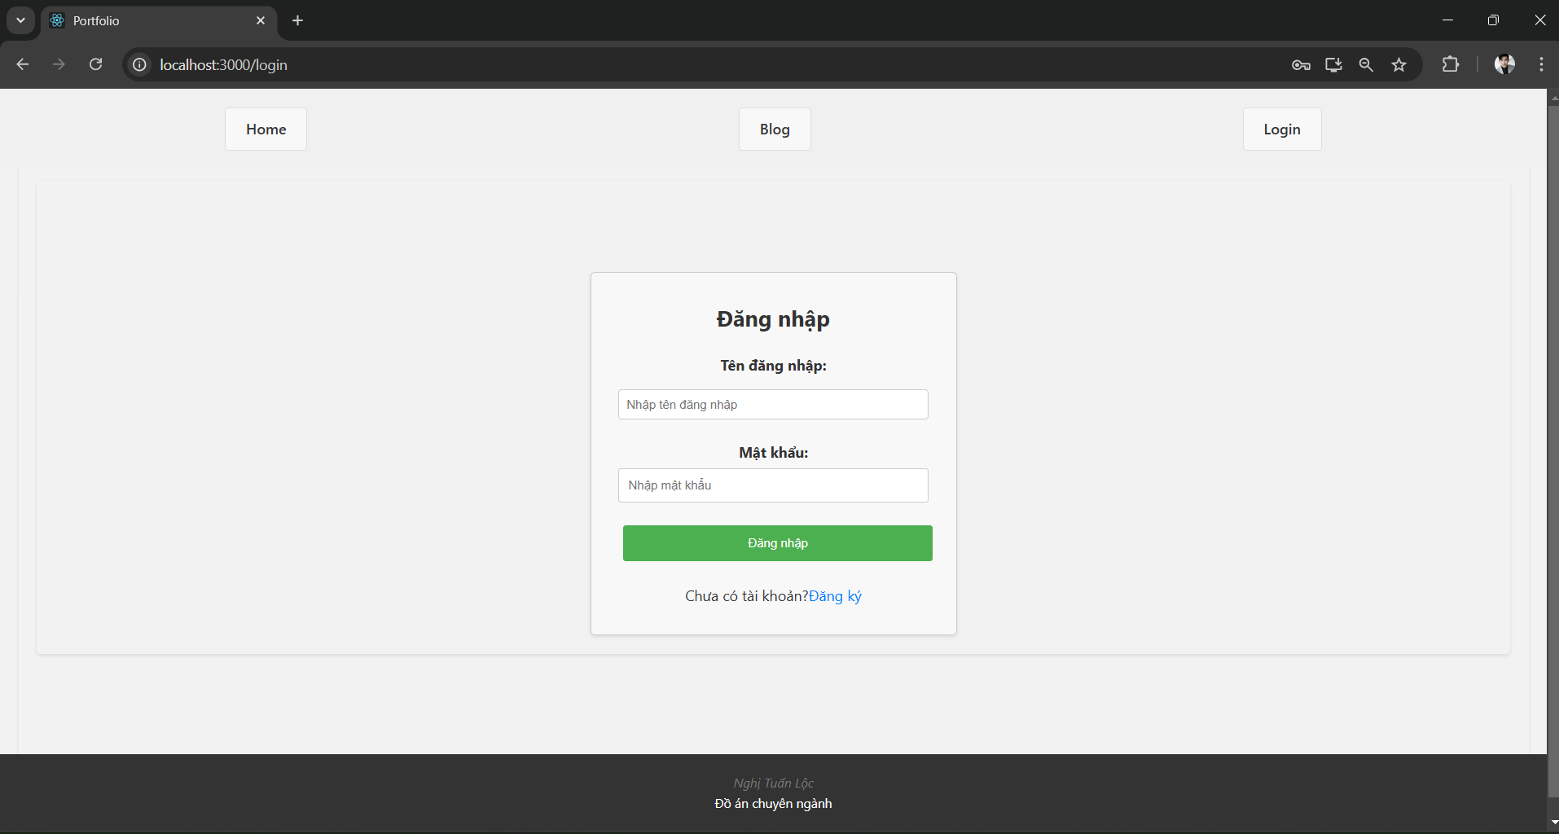
Hình 4.16:Trang đăng nhập
- Trang đăng kí: Cho phép người dùng tạo tài khoản với các thông tin cơ bản để quản lí cho trang cá nhân của mình.
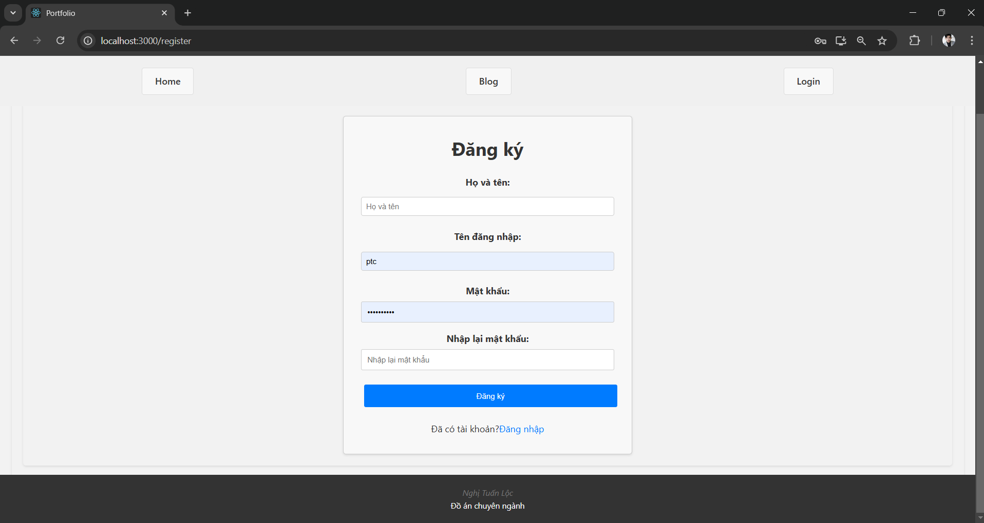
Hình 4.17:Trang đăng ký

KẾT LUẬN VÀ HƯỚNG PHÁT TRIỂN

Kết luận
Đồ án đã hoàn thành mục tiêu xây dựng website hồ sơ năng lực cá nhân cho lập trình viên, đáp ứng hầu hết các yêu cầu chức năng và phi chức năng đã đề ra. Website cung cấp các chức năng chính như đăng ký/đăng nhập, quản lý hồ sơ, tạo và quản lý bài viết blog, tìm kiếm lập trình viên và hiển thị hồ sơ năng lực một cách trực quan, rõ ràng. Sản phẩm của đồ án có thể được sử dụng như một công cụ hữu ích cho lập trình viên trong việc xây dựng thương hiệu cá nhân và tìm kiếm cơ hội việc làm.

Hướng phát triển
- Triểm khai website lên internet.
- Cải thiện lại giao diện, có thể tích hợp nhiều giao diện hiện thị cho người dùng lựa chọn.
- Tích hợp tính năng chat, video call để người dùng có thể trao đổi trực tiếp với nhau.
- Xây dựng hệ thống đánh giá, xếp hạng lập trình viên.
- Cho phép người dùng tạo CV trực tuyến từ thông tin hồ sơ.
- Tối ưu hóa hiệu năng của website về tốc độ tải trang và xử lý dữ liệu.
- Phát triển ứng dụng di động cho website.
- Tích hợp các nền tảng tuyển dụng, mạng xã hội, cộng đồng lập trình viên.

DANH MỤC TÀI LIỆU THAM KHẢO
[1] Đ. P. Miền và P. T. T. Mai, Thiết kế và lập trình web, Trường Đại học Trà Vinh, 2014.
[2] L. Welling and L. Thomson, PHP and MySQL web development, Hoboken, NJ: Addison-Wesley, 2017.
[3] B. Morelli, “10 Essential Elements of a Developer Portfolio Website,” [Trực tuyến], https://css-tricks.com/essential-elements-developer-portfolio-website/, ngày truy cập: 04/01/2025.
[4] W3Schools Online Web Tutorials, [Trực tuyến], https://www.w3schools.com/, ngày truy cập: 04/01/2025.
[5] Laravel Documentation Team, “Laravel Documentation,” [Trực tuyến], https://laravel.com/docs, ngày truy cập: 04/01/2025.
[6] ReactJS Documentation Team, “ReactJS Documentation,” [Trực tuyến], https://reactjs.org/docs/getting-started.html, ngày truy cập: 04/01/2025.
[7] MySQL Documentation Team, “MySQL Reference Manual,” [Trực tuyến], https://dev.mysql.com/doc/, ngày truy cập: 04/01/2025.
[8] A. Simmons, “How to Create a Killer Personal Website for Software Developers,” [Trực tuyến], https://simpleprogrammer.com/create-personal-website-software-developers/, ngày truy cập: 04/01/2025.

PHỤ LỤC

